***Teoria de Resposta ao Item 4 fatores Brasil***

***# onda2***

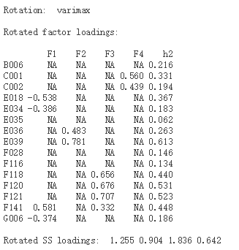

***#onda 3***

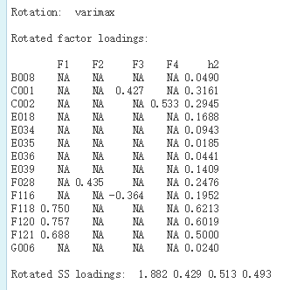

***#onda 7 listwise deletion***

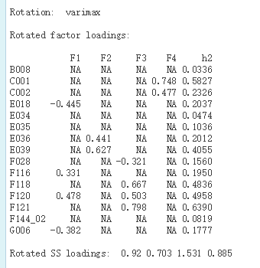***só issues moral***